

实 验 报 告

（ 2017 / 2018 学年 第 一 学期）

课程名称 | 软件漏洞分析与防范
实验名称 | 利用已知exp实现SEH覆盖
实验时间 | 2021 | 年 | 9 | 月 | 21 | 日
指导单位 | 计算机学院、软件学院、网络空间安全学院
指导教师

学生姓名 |  | 班级学号
学院(系) | 计算机学院 | 专 业 | 信息安全

实 验 报 告
实验名称 | 利用已知exp实现SEH覆盖 |  |  | 指导教师
实验类型 | 上机 | 实验学时 | 4 | 实验时间 | 120min
- 实验目的和要求
绕过SafeSEH的机制实现弹出计算器。
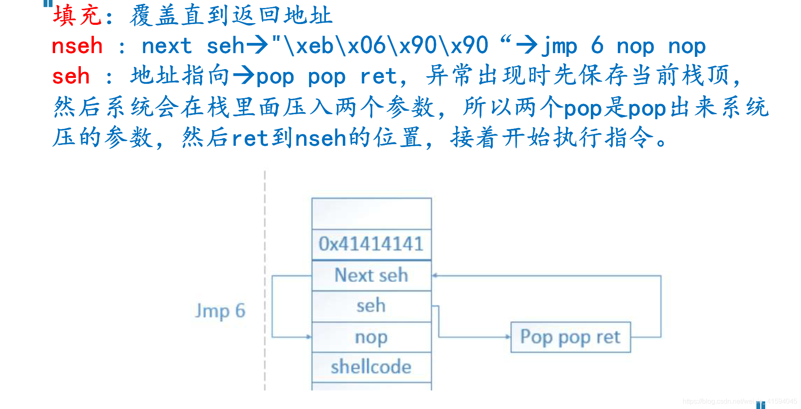
二、实验环境(实验设备)
Windows XP，vmware，ollydbg，boxoft converttomp3

三、实验原理及内容
Python2 Exploit：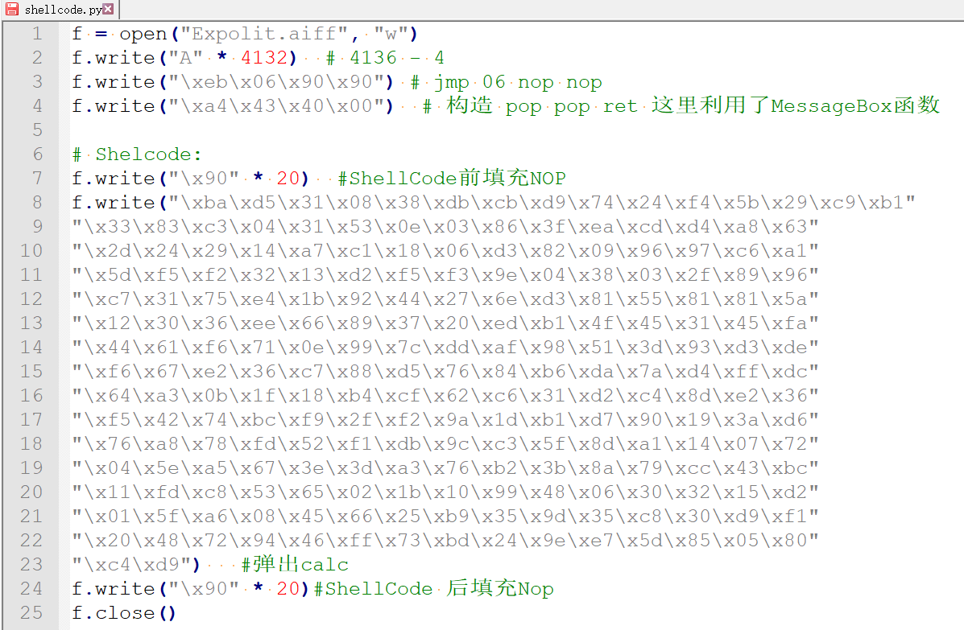
运行完py文件后，会生成一个Expolit.aiff，打开Wav to Mp3，将Expolit.aiff Add入，点击Convert To Mp3即可成功弹出计算器。
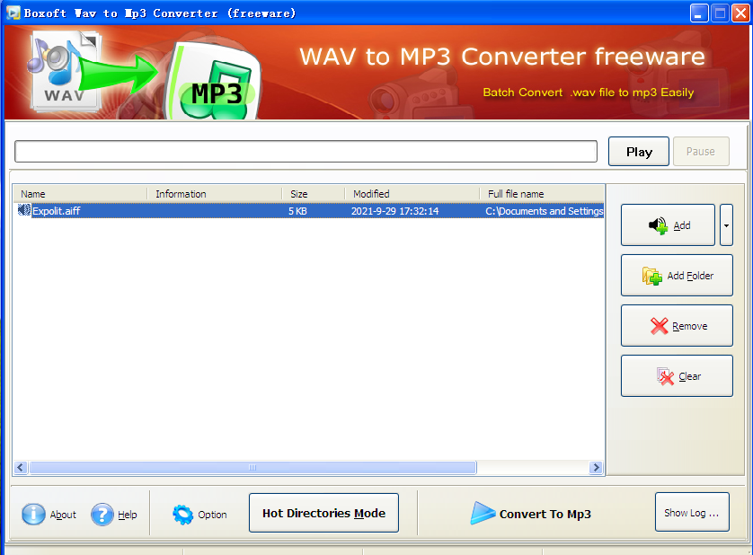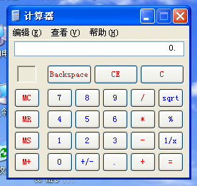

开启数据执行保护（DEP）：
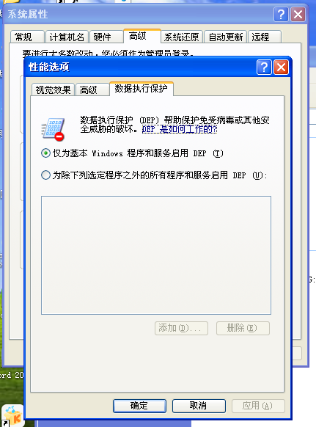
咱们要调试的程序在这：
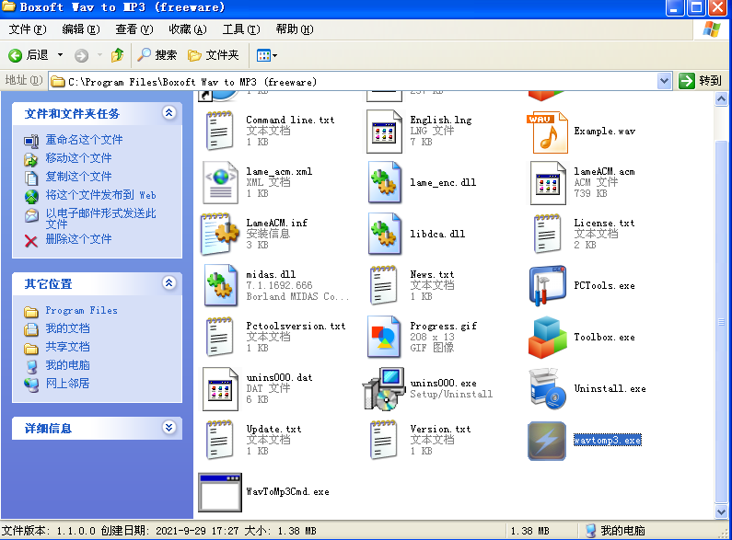

程序入OD，一直F8单步步过，至地址004C4E99弹出程序主界面后，将所生成的Exploit.aiff加入被测试软件，按下Play后继续分析。
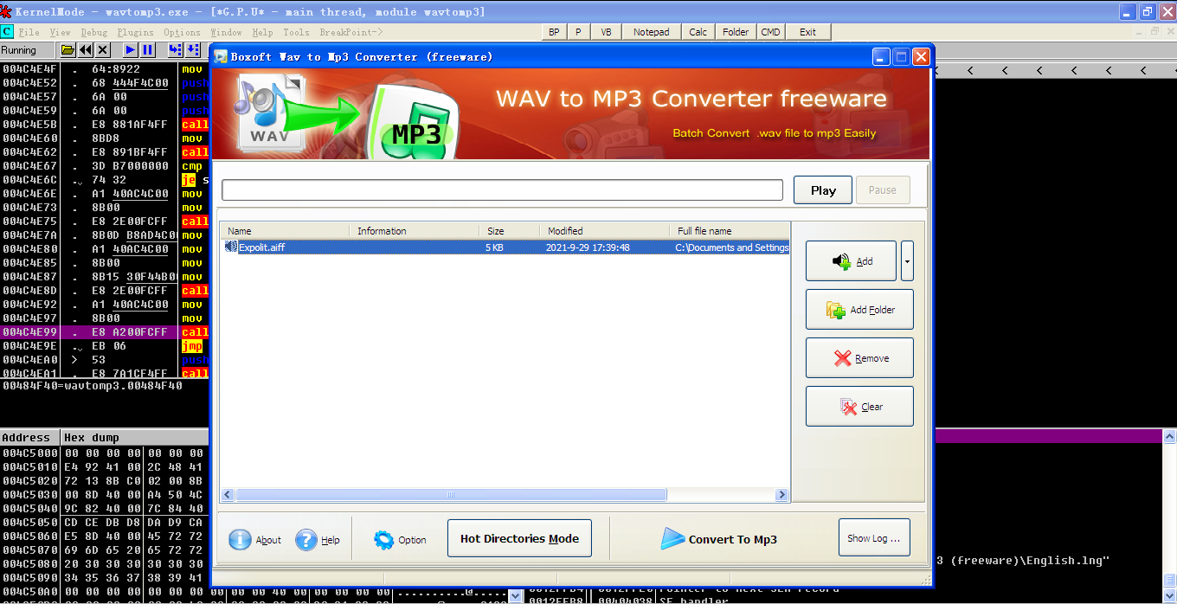
在004B9D85这个函数发生崩溃，因此可推断是在这个函数中发生了溢出。F7步入进行进一步分析。
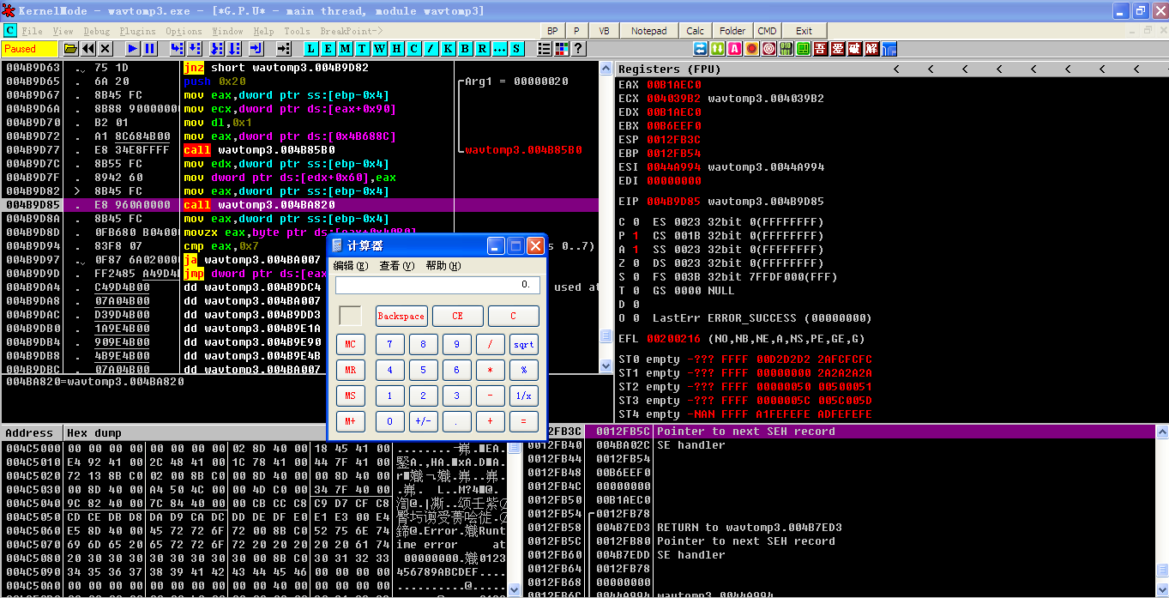

在子函数中，发现004BA8A7处存在一个循环，不断地向堆栈中写入数据。（正是因为写入无校验，无限制，产生了溢出）

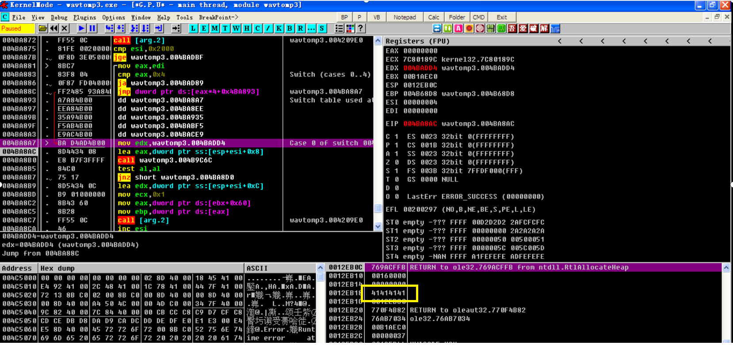

再单步F8，找到了实际写数据的函数。每执行一次，多一个41。

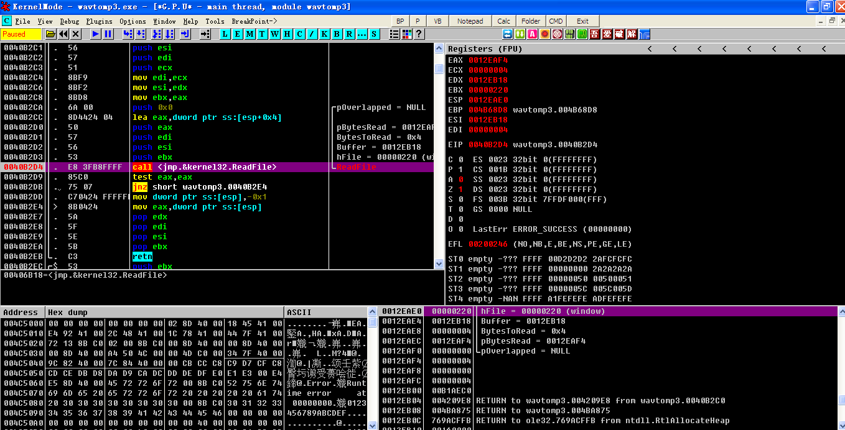

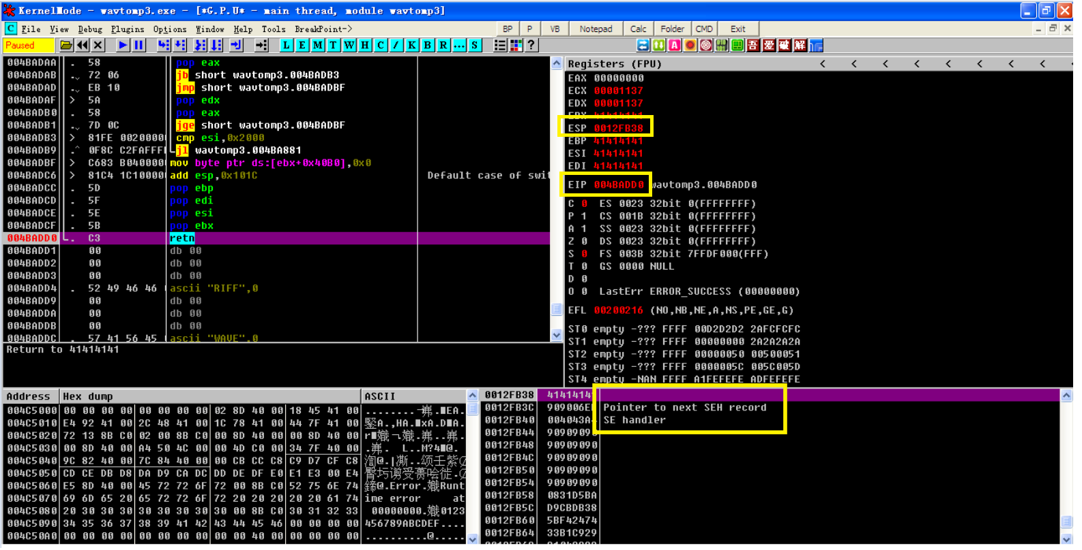
1，一直写啊写啊，写了4132个41，将004BA8A7的RET地址覆盖成了41414141，并递交给EIP。
2，执行地址41414141中的指令。此内存不可读。产生异常，调用异常处理函数SEH Handler。执行地址004043A4（pop pop ret）中的处理代码。
3，处理代码后执行Next SEH中的EB 06 90 90（JMP 06），开始执行Shellcode，弹出计算器。
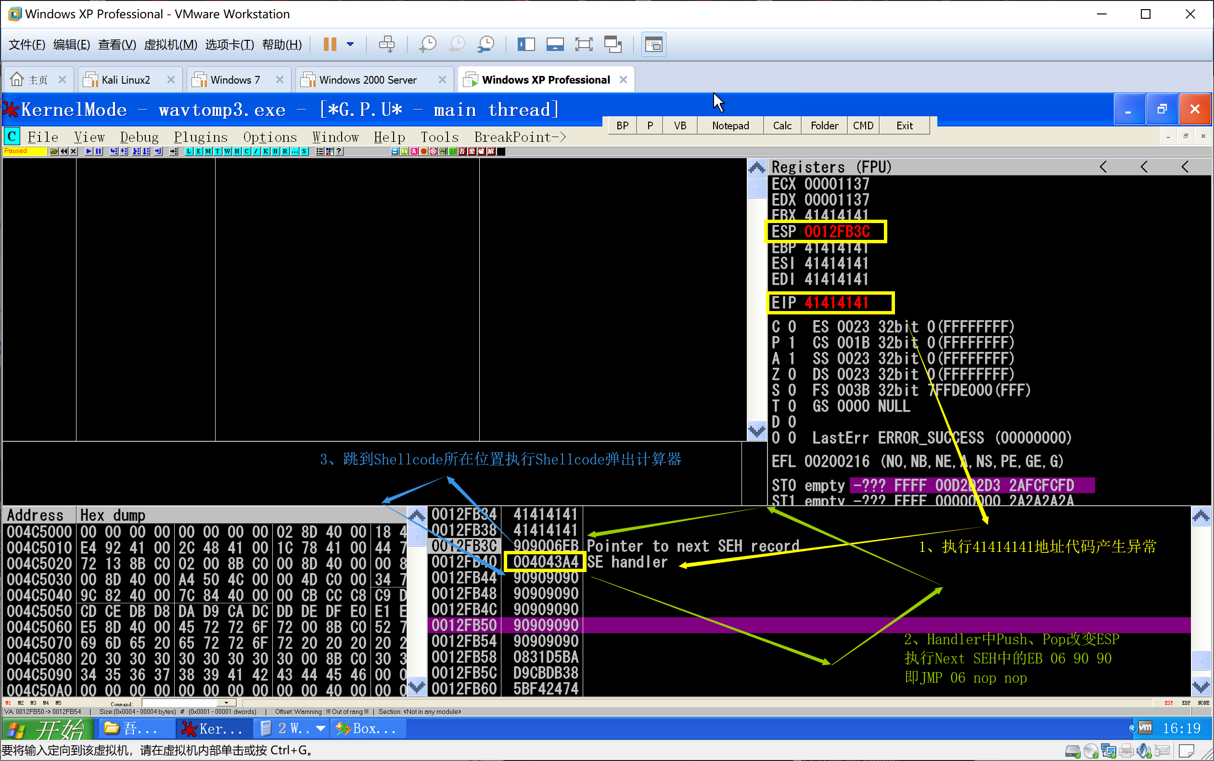
实 验 报 告
四、实验小结（包括总结上机调试过程中所遇到的问题和解决方法、感想与建议等）

五、指导教师评语

成 绩 |  | 批阅人 |  | 日 期

